KIRKLARELİ ÜNİVERSİTESİ
YAZILIM MÜHENDİSLİĞİ BÖLÜMÜ

DOĞAL DİL İŞLEME DERSİ
DÖNEM PROJESİ RAPORU

Projenin Adı:
İlaç Bilgilendirme Soru-Cevap Chatbot Geliştirme

Grup Üyeleri:
Gülbahar ELİK - 1220505035

Ders Adı:
Doğal Dil İşleme

Tarih:
14 Mayıs 2026

İçindekiler
1. Giriş 3
2. Veri Seti ve Ön İşleme Süreci 3
2.1 Kullanılan Veri Seti 3
2.2 Veri Setinin Genel Yapısı 3
2.3 Veri Ön İşleme Adımları 4
3. Modeller ve Yöntem Seçimi 5
3.1 Seçilen Modeller 5
3.1.1 DistilBERT Tabanlı Soru-Cevap Modeli 5
3.1.2 RAG Tabanlı Metin Üretim Modeli 5
3.2 Fine-Tuning Süreci ve Model Entegrasyon Süreci 6
3.2.1 DistilBERT Tabanlı Fine-Tuning 6
3.2.2 RAG Tabanlı T5 Sistemi (Sentence-BERT + T5) 7
3.3 Modellerin Avantajları ve Sınırlılıkları 7
4. Model Eğitimi ve Parametre Ayarları 8
4.1 Veri Oranları 8
4.2 Hiperparametreler 8
5. Modelin Değerlendirilmesi 8
5.1 Değerlendirme Metrikleri 9
5.2 Karşılaştırmalı Sonuçlar 9
5.3 Örnek Soru-Cevap Karşılaştırmaları 9
5.4 Başarılı ve Başarısız Örnek Analizi 10
6. Chatbot Arayüz Tasarımı 10
7. Kullanılan Teknolojiler ve Geliştirme Süreci 11
8. Projenin Sınırlılıkları ve Gelecek Çalışmalar 12
8.1 Mevcut Sınırlılıklar 12
8.2 Gelecek Çalışmalar 12

1. Giriş
Bu proje, sağlık alanında kullanıcıların ilaçlara ilişkin sorularını doğal dilde anlayarak bağlama doğru yanıtlar üretebilen bir chatbot sistemi geliştirmeyi amaçlamaktadır. Sistem; ilaç kullanımı, yan etki ve dozaj konularında kullanıcılara doğru bilgi sağlamayı hedeflemektedir.
Chatbot sisteminin geliştirilme nedeni günümüzde ilaç kullanımına dair güvenilir ve hızlı bilgiye erişim ihtiyacı giderek artmaktadır ancak bu bilgiye ulaşmak çoğu zaman uzmana danışmayı ya da kapsamlı kaynaklarda arama yapmayı gerektirmektedir. Bu sorunu ortadan kaldırmak için geliştirilmektedir.

2. Veri Seti ve Ön İşleme Süreci

2.1 Kullanılan Veri Seti
Bu projede MedicationQA veri seti kullanılmıştır. Hugging Face üzerinden erişilebilen bu veri seti (truehealth/medicationqa), gerçek dünya ilaç sorularını ve bunlara karşılık gelen uzman tarafından hazırlanmış referans cevapları içermektedir. Veri seti; Question, Focus, Question Type, Answer, URL ve Section Title çeşitli ilaç kategorilerini kapsamaktadır.

2.2 Veri Setinin Genel Yapısı
Veri setinde toplam yaklaşık 690 soru-cevap çifti bulunmaktadır. Sorular çoğunlukla açık uçlu yapıda olup tek bir ilaç ya da ilaç grubuna odaklanmaktadır.
Alan Adı | Açıklama
Question | Kullanıcının sorduğu sorudur.
Answer | Sorunun doğru veya referans cevabıdır.
Focus (Drug) | Soruda geçen ana ilaç ismidir.
Question Type | Sorunun kategorisini belirtir.
URL | Sorunun ve cevabın alındığı kaynak bağlantısıdır.
Section Title | Bilginin kaynak içerisindeki bölüm başlığıdır.
Tablo 1 MedicationQA Veri Seti

2.3 Veri Ön İşleme Adımları
- Verilerin temizlenmesi ve filtrelenmesi: İlk olarak soru veya cevap alanı boş olan kayıtlar tespit edilerek veri setinden çıkarılmıştır. Bunun yanında yalnızca boşluk karakterlerinden oluşan metinler de filtrelenmiştir. Böylece modelin anlamsız veya eksik verilerle eğitilmesi engellenmiştir. Temizleme işlemleri sırasında metinlerde bulunan gereksiz boşluk karakterleri düzenlenmiş ve birden fazla boşluk tek boşluk haline getirilmiştir. Ayrıca soru ve cevap çiftleri içerisinde tekrar eden kayıtlar veri setinden kaldırılarak veri tekrarının model performansını olumsuz etkilemesi önlenmiştir.
- Uygun formata (JSON / CSV) dönüştürülmesi:
- RAG modeli için; soru ve cevap metinleri tokenizer kullanılarak token yapılarına dönüştürülmüş, truncation ve padding işlemleri uygulanmıştır. Retrieval aşamasında ise veri setindeki sorular Sentence-BERT modeli ile embedding vektörlerine çevrilmiştir.
- DistilBERT modelinin soru ve cevap metinleri tokenizer kullanılarak token yapılarına dönüştürülmüş, truncation ve padding işlemleri uygulanmıştır. Modelin question-answering yapısına uygun çalışabilmesi için cevap metinleri context olarak kullanılmıştır. Ayrıca retrieval aşamasında kullanılmak üzere soru metinleri Sentence-BERT modeli ile embedding vektörlerine dönüştürülmüştür.
- Eğitim / Doğrulama / Test Ayrımı: Veri seti %80 eğitim, %10 doğrulama ve %10 test olmak üzere üç kümeye rastgele bölünmüştür. Bu ayrım, modelin hem eğitim sürecinde hem de bağımsız test verileri üzerinde adil biçimde değerlendirilebilmesini sağlamaktadır.
- Eksik Kayıtların Ele Alınması: Question veya Answer alanı boş olan kayıtlar veri setinden çıkarılmıştır. Bunun yanında Focus (Drug), Question Type, Section Title ve URL gibi yardımcı alanlar model eğitiminde doğrudan kullanılmadığı için bu alanlardaki eksik veriler ayrıca doldurulmamıştır. Model eğitimi yalnızca soru ve cevap metinleri üzerinden gerçekleştirilmiştir.

3. Modeller ve Yöntem Seçimi

3.1 Seçilen Modeller
Bu projede ilaç odaklı soru-cevap sisteminin farklı ihtiyaçlarını karşılayabilmek amacıyla, birbirinden farklı iki yaklaşımı temsil eden model seçilmiştir. Buradaki temel fikir, tek bir çözüm yerine hem kesin bilgi çıkarımı hem de esnek metin üretimi yapabilen iki ayrı bakış açısını karşılaştırmaktır.

3.1.1 DistilBERT Tabanlı Soru-Cevap Modeli
DistilBERT (distilbert-base-uncased), BERT mimarisinin bilgi damıtma (knowledge distillation) yöntemiyle küçültülmüş ve hızlandırılmış versiyonudur. Extractive QA (çıkarımsal soru-cevap) görevine uyarlanmıştır; yani verilen bir bağlam içinden cevabın başlangıç ve bitiş konumlarını tahmin eder.
Projede bu model, soruyu ve bağlamı birlikte analiz ederek cevabın metin içerisindeki başlangıç ve bitiş token konumlarını tahmin eder.
Avantajları
- Daha hızlı çalışır .
- Daha düşük donanım ihtiyacı
- Soru-cevap görevlerinde başarılı performans
Dezavantajları
- Bazı uzun cevaplarda anlam kaybı yaşayabilir.
- Üretken cevap verme yeteneği sınırlıdır.

3.1.2 RAG Tabanlı Metin Üretim Modeli
Bu projede Retrieval-Augmented Generation (RAG) yaklaşımı uygulanmıştır. Bu yapıda Sentence-BERT modeli, verilen soruya semantik olarak en yakın ilaç bilgilerini veri setinden çekmek için bir retriever olarak kullanılmıştır. Elde edilen bağlam ise asıl modelimiz olan T5 modeline giriş olarak verilmiş ve model bu bağlamı kullanarak doğal dilde cevap üretmiştir.
Bu sayede sistem, yalnızca parametrelerinde öğrendiği bilgilerle sınırlı kalmayıp, harici bilgi kaynağından destek alarak daha doğru ve bağlam odaklı cevaplar üretebilir hale getirilmiştir.
T5 (t5-small) modeli, tüm doğal dil işleme problemlerini “text-to-text” yaklaşımıyla ele alan daha esnek bir transformer mimarisidir. Bu modelde hem giriş hem çıkış metin formatındadır. Bu yapı sayesinde T5 sadece verilen bağlamdan değil, öğrendiği genel dil bilgisinden de yararlanarak serbest biçimli cevaplar üretebilir.
Avantajları
- Daha doğal cevaplar üretir
- Uzun açıklamalar oluşturabilir
- Esnek kullanım yapısı vardır
Dezavantajları
- Eğitim süresi daha uzundur
- Daha fazla GPU gücü gerektirir

3.2 Fine-Tuning Süreci ve Model Entegrasyon Süreci
Bu projede MedicationQA veri seti kullanılarak iki farklı yaklaşım geliştirilmiştir: biri doğrudan fine-tuning ile eğitilen extractive QA modeli (DistilBERT), diğeri ise Retrieval-Augmented Generation (RAG) tabanlı hibrit bir sistemdir.

3.2.1 DistilBERT Tabanlı Fine-Tuning
DistilBERT (distilbert-base-uncased) modeli, SQuAD formatına uygun extractive question answering görevine göre fine-tune edilmiştir. Bu yaklaşımda model, verilen bağlam içerisinden doğru cevabın başlangıç ve bitiş token konumlarını öğrenmektedir.
Trainer API kullanılarak eğitim süreci yönetilmiş, modelin yalnızca bağlam içinde yer alan cevapları doğru şekilde bulması hedeflenmiştir. Bu yapı, özellikle veri setinde açık şekilde bulunan bilgilerin hızlı ve güvenilir şekilde çıkarılması için optimize edilmiştir.

3.2.2 RAG Tabanlı T5 Sistemi (Sentence-BERT + T5)
T5 modeli doğrudan fine-tuning ile bağımsız bir QA modeli olarak kullanılmak yerine, Retrieval-Augmented Generation (RAG) mimarisi içinde yapılandırılmıştır.
Bu yapıda Sentence-BERT modeli retriever olarak kullanılmıştır. Kullanıcıdan gelen soru önce embedding uzayına dönüştürülmüş, ardından MedicationQA veri seti içerisinden semantik olarak en benzer içerikler getirilmiştir.
Elde edilen bu bağlam, T5 modeline giriş olarak verilmiş ve model bu bilgiyi kullanarak serbest biçimli doğal dil cevabı üretmiştir.

3.3 Modellerin Avantajları ve Sınırlılıkları
Bu hibrit yapı sayesinde sistem, yalnızca veri setine bağlı kalan klasik QA modellerine kıyasla daha esnek, ölçeklenebilir ve kullanıcı odaklı bir bilgi sunum mekanizması haline gelmiştir.
Yaklaşım | Avantajları | Sınırlılıkları
DistilBERT (Extractive QA) | - Çok hızlı çıkarım yapar  -Düşük hesaplama maliyeti  -Bağlam içinde geçen doğru cevabı yüksek doğrulukla bulabilir | - Sadece verilen metin içinden cevap seçebilir  -Yeni bilgi üretemez  - Bağlam yoksa cevap veremez  - Esnek açıklama yapamaz
RAG (Sentence-BERT + T5) | - Harici bilgi kaynağından ilgili bağlamı çekebilir  -Bağlam dışı sorulara da cevap verebilir  -Daha açıklayıcı ve doğal dil üretir | - Daha yavaş çalışır (2 aşamalı yapı)  - Retrieval hatası → yanlış cevap riski  -Sistem daha karmaşıktır (debug zorlaşır)
Tablo 2 Avantaj ve Sınırlılıklar

4. Model Eğitimi ve Parametre Ayarları

4.1 Veri Oranları
Küme | Oran | Yaklaşık Örnek Sayısı
Eğitim (Train) | %80 | ~552
Doğrulama (Validation) | %10 | ~69
Test | %10 | ~69
Tablo 3 Oranlar

4.2 Hiperparametreler
Her iki model için kullanılan eğitim hiperparametreleri aşağıda özetlenmiştir:
Parametre | DistilBERT (Extractive QA) | T5 / Flan-T5 (RAG Generator)
Epoch Sayısı | 3 | 5 – 10
Batch Size | 8 – 16 | 4 – 8
Learning Rate | 2e-5 | 3e-4 – 5e-5
Optimizer | AdamW | AdamW
Max Sequence Length | 512 | 128 (input) / 64 (output)
Weight Decay | 0.01 | 0.01
Warmup Steps | 500 | 200
Mixed Precision (fp16) | True | False
Tablo 4 Model Hiperparametreleri

5. Modelin Değerlendirilmesi

5.1 Değerlendirme Metrikleri
Modellerin ürettiği yanıtların kalitesi BLEU, ROUGE-1, ROUGE-2, ROUGE-L, Exact Match (EM) ve F1 Score metrikleri kullanılarak değerlendirilmiştir.

5.2 Karşılaştırmalı Sonuçlar
Tablo 5'de her iki modelin test seti üzerindeki performans sonuçları verilmiştir.
Model | BLEU | ROUGE-1 | ROUGE-2 | ROUGE-L | Exact Match | F1 Score
DistilBERT | 0.0115 | 0.1423 | 0.0717 | 0.1269 | 0.0000 | 0.1236
RAG | 0.0024 | 0.1145 | 0.0558 | 0.1057 | 0.0000 | 0.1028
Table 5 Model Performans Metrikleri (Test Seti)

5.3 Örnek Soru-Cevap Karşılaştırmaları
Tablo 6’da her iki modelin örnek girişlere ürettiği yanıtlar referans cevaplarla karşılaştırılmaktadır.
Soru | Referans Cevap | DistilBERT Cevabı | T5 (RAG) Cevabı
What is ibuprofen used for? | Used to reduce pain and fever | It's safe to take ibuprofen regularly for many years if you need to as long as you don't take more than the recommended dosage | To treat similar conditions (aspirin is also in a family of medicine called salicylates)
Can I take this drug with food? | It may be taken with food | Some medicines need to be taken with or after food | Some medicines need to be taken with or after food, including indigestion, stomach inflammation or ulci
What should I do if I miss a dose? | Take it as soon as you remember | Of the 76 responses from the study hospital, 65 were suitable for analysis | Skip the missed dose and continue your regular dosing schedule. Do not take a double dose to make up for a missed one
Table 6 Örnek Soru-Cevap Karşılaştırmaları

5.4 Başarılı ve Başarısız Örnek Analizi
Başarılı Örnek:
Soru: How long does marijuana it stay in system
Model Cevabı: Marijuana can stay in the body for days or even weeks after use. In general, standard urine tests can detect THC several days after use
Açıklama: Cevap soruya doğrudan yanıt vermekte ve anlam bakımından referans cevaba yakındır.
Başarısız Örnek:
Soru: What are the side effects of aspirin?
Model Cevabı: No, ibuprofen does not contain aspirin.
Açıklama: Model cevabı ilaçla ilgili olsa da sorunun istediği bilgiye karşılık gelmemektedir

6. Chatbot Arayüz Tasarımı
Her iki model için Gradio kütüphanesi kullanılarak ayrı birer kullanıcı arayüzü geliştirilmiştir. Arayüzler, kullanıcının ilaçla ilgili bir soru girmesine ve modelin ürettiği yanıtı anlık olarak görüntülemesine olanak tanımaktadır.
Resim 1 deki DistilBERT arayüzünde kullanıcıya yanıtın yanı sıra bir benzerlik skoru ve güven değeri de sunulmakta; bu sayede modelin ürettiği çıktının ne ölçüde güvenilir olduğu anlık olarak gözlemlenebilmektedir.
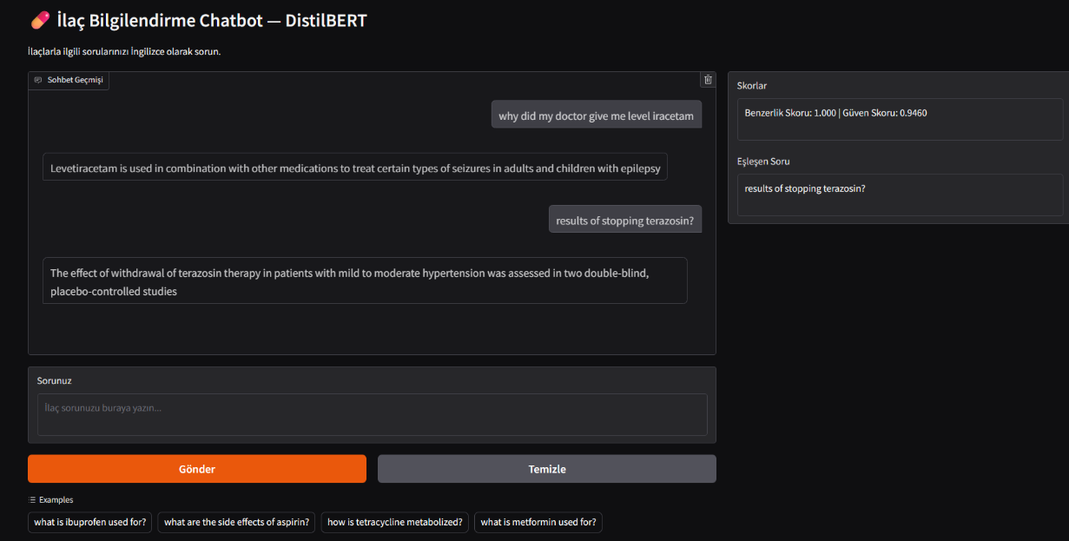
Resim 1 DistilBERT Chatbot
Resim 2 de bulunan RAG arayüzünde Sentence-BERT aşamasında ilgili belgeler otomatik olarak getirildiğinden kullanıcının yalnızca soruyu girmesi yeterli olmakta; T5 modeli bu belgelerden yararlanarak serbest biçimde doğal bir yanıt üretmektedir.
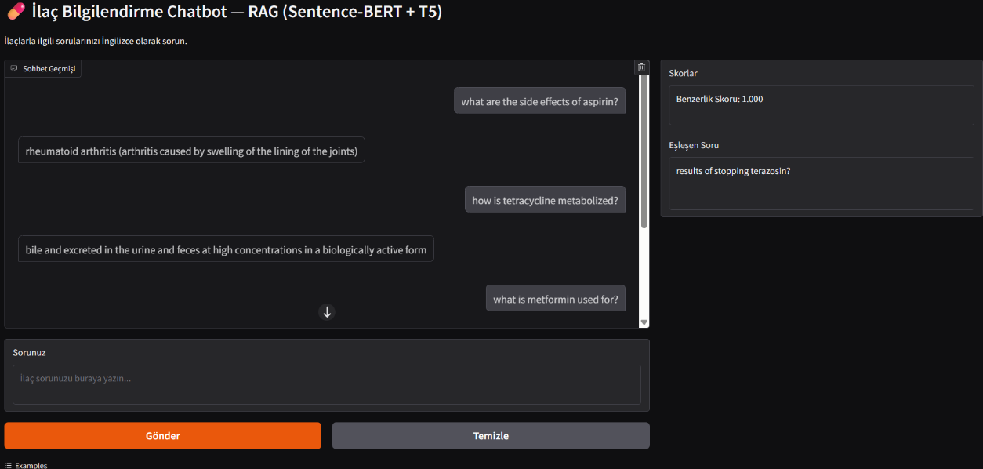
Resim 2 RAG Chatbot

7. Kullanılan Teknolojiler ve Geliştirme Süreci
Projede kullanılan başlıca teknolojiler ve kütüphaneler aşağıda listelenmiştir:
- Python 3.10+
- Hugging Face Transformers – model yükleme, fine-tuning ve çıkarım işlemleri
- Datasets (Hugging Face) – MedicationQA veri setinin yüklenmesi ve işlenmesi
- Gradio – interaktif chatbot arayüzünün geliştirilmesi
- Google Colab – model eğitimi için bulut tabanlı GPU ortamı
- PyTorch – derin öğrenme çerçevesi
- Hugging Face Evaluate – ROUGE ve BLEU gibi değerlendirme metriklerinin hesaplanmasında kullanılmıştır.
Geliştirme süreci Google Colab ortamında gerçekleştirilmiştir. Modeller ayrı notebook dosyalarında eğitilmiş ve eğitim sonucunda elde edilen model parametreleri (ağırlıkları) saklanmıştır. Bu modeller daha sonra Gradio arayüzüne entegre edilerek kullanıcı etkileşimine açılmıştır.

8. Projenin Sınırlılıkları ve Gelecek Çalışmalar

8.1 Mevcut Sınırlılıklar
- MedicationQA veri setinin kapsam ve boyut kısıtları: Veri seti belirli ilaç kategorileriyle sınırlıdır; nadir ilaçlara ilişkin sorularda model yetersiz kalmaktadır.
- Hesaplama kaynakları: Özellikle T5 modelinin eğitimi yüksek GPU belleği gerektirmiş; bu durum batch size ve epoch sayısını sınırlandırmıştır.
- Dil kısıtı: Sistem yalnızca İngilizce sorulara yanıt verebilmektedir; Türkçe dil desteği henüz bulunmamaktadır.
- Extractive model kısıtı: DistilBERT modeli yalnızca verilen bağlam içinde yanıt arayabilmekte, bağlam dışı sorulara cevap üretememektedir.

8.2 Gelecek Çalışmalar
- Daha geniş kapsamlı tıbbi veri setleri (örn. MedQuAD, BioASQ) ile modelin yeniden eğitilmesi ve performansın artırılması.
- Türkçe ilaç veri seti oluşturularak Türkçe dil desteğinin sisteme eklenmesi.
- Mobil uygulama entegrasyonu ve gerçek kullanıcılarla kullanılabilirlik testlerinin gerçekleştirilmesi.

